Excel to mysql失败了，因为发现后面的还没有中文字幕了，原谅我现在是个学渣，英语不行。所以现在开始学习《必知必会mysql》

一：从mysql服务器名到显示一列数据。

1. 连接服务器

net start mysql18 (注：我配置时，我配置的服务器名为mysql18

1. 输入密码连接本地数据库

mysql –u root –p

-u 代表后面接的是用户名（user），我设置的用户名是root

-p 代表后面接的是password，enter之后会提示输入密码

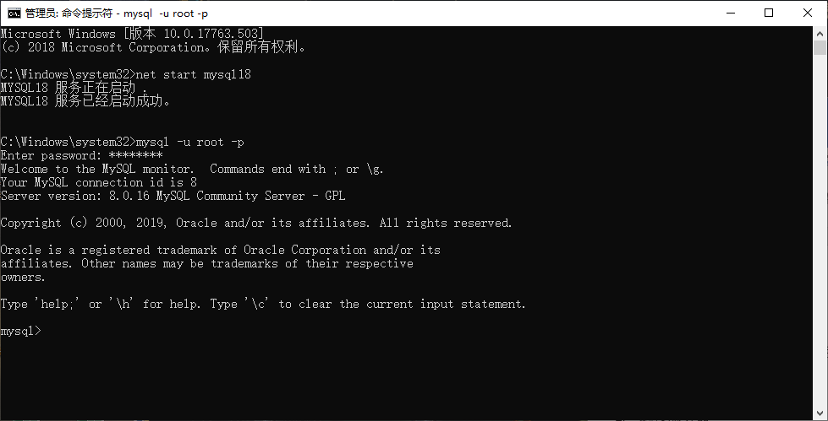

3. 查看本地数据库中有哪些数据库

show databases; #显示本地数据库中的具体数据库

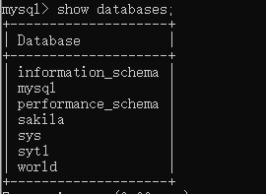

4. 看到了所有的数据库了，此时就应该考虑使用哪个数据库，使用关键字use



看到database changed输出即表示切换成功

5. 打开“syt1”数据库看一看，有哪些表在里面，使用关键字show tables语句

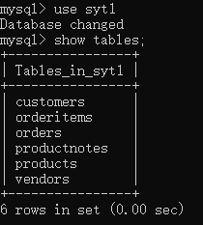

即“syt1”数据库里有6个表，分别是

6. 如果再想探究某个表里具体有什么数据，那么可以使用

SHOW COLUMNS FROM products

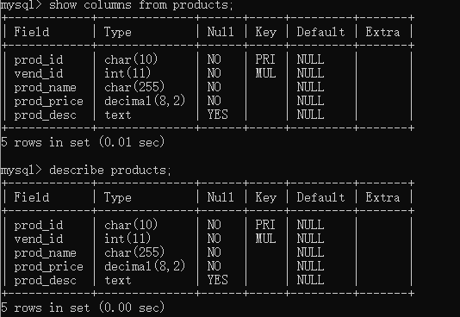

此项语句可以使用一个关键字代替，那就是describe

7.如果你还想知道某个表里的某一列有什么东西，那就需要用上select语句

SELECT vend_id FROM products

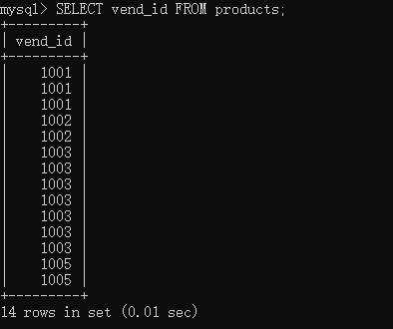

当然也可以一次查询n个列的具体数据，甚至是全部的列 使用*

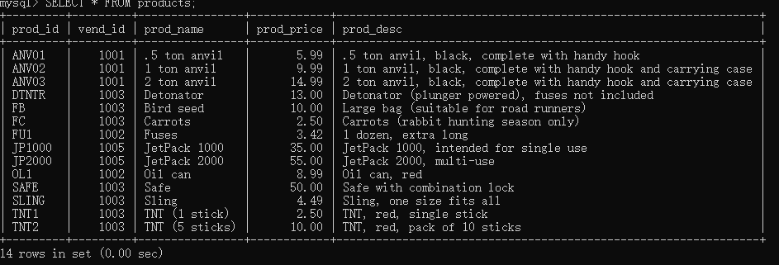

总结：

1.mysql18就是我的电脑硬件了，每次使用都需要用net start mysql18来启动它

2.一台电脑硬件可以使用多个系统软件，比如我就用3304端口，使用root用户名登录这个系统 所以就有了mysql –u root –p的动作

1. 登录之后我有很多个数据库，就比如我这个系统里保存了很多个excel文件
2. 我打开syt1这个excel文件
3. syt1这个excel文件里有许多的表即（Sheet）这个东西，我有6个
4. 我需要知道某个具体的表里某一列具体数值就需要使用SELECT 语句了
5. 我可以使用describe这个关键字来得到某个表的大致信息，比如数据类型，是否允许存在NULL值等等

二：排序、从句

SELECT prod_id,prod_name,prod_price

FROM products

LIMIT 5,5

ORDER BY prod_price DESC ,prod_name;

解释：从products表里选择三列，并从行5开始取值，取下5位

按照prod_price列逆序排序，在价格相同时，按照prod_name增序排序

三：过滤筛选 WHERE

WHERE 实际上就想一个判断语句

<, > , = ,!= ,BETWEEN AND

其中=可与字符串做比较，between只能与数值和日期做比较

另WHERE 语句需要使用在排序语句ORDER BY前面

NULL，由于无法做出判别，所以当判定语句需要判别它时，一律忽略掉NULL值

即：当筛选！=5时，除了筛选掉5之外还会把NULL值也给筛选掉

SELECT prod_id

FROM products

WHERE prod_price =2.5;

此段语句表示可以使用某列来限制另外一列的输出

判断空值 IS NULL

IS NOT NULL

四：过滤筛选组合 （AND,OR (),IN）

与其它程序语言一样，AND 表示为 “且” OR表示为 “或”

用AND控制时，表示两个控制语句需同时满足

用OR控制时，表示只有符合控制条件即可

IN，表示IN()，括号里面的都符合，表示筛选条件已经集合到括号里面去了

（）和数学一样，表示先计算括号里面的条件控制

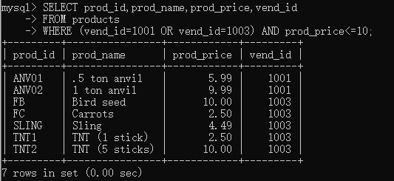

表示供应商id为1001,1003都可以，但是都要满足产品价格<10

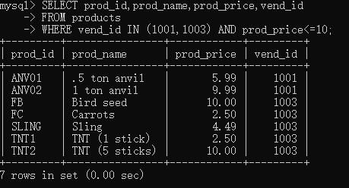

现实IN语句的妙运

五：通配符过滤(LIKE)

LIKE是一个谓词，相当于一个特殊的操作符，和=,<,>!=，这种东西一样，使用的位置大致相同。LIKE中文意思即“像“的意思，这个值看起来像，就可以选择通过

通配符紧接在LIKE之后使用，有两种 “%”，“_”

% 表示无论多少个字符都行，甚至是0个

_ 只能允许接受一个字符，不能多也不能少

通配符可以用于任意位置，可以是首部，也可以是尾部，中间也行，只要能检索出你想要的

通配符技巧：搜索速度贼慢，使用操作符作为条件来筛选过滤才是正道，通配符是你无法再筛的时候，最后最后才会使用

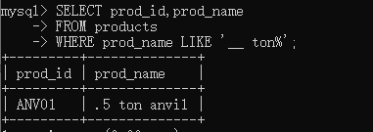

有两个“_”所以，前面必须要有两个字符才行，所以只能匹配出.5 ton anvil出来

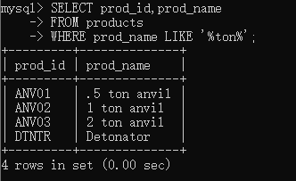

如果是单个”_”时，就只能匹配出行1和行2的值了

注意点：通常可以在结尾带个%通配符，防止数据结尾带空格，又没有看出来。如果结尾不带%通配符，此时的搜索模式是检索不出来的，因为没有匹配到空格值

六：正则表达式 REGEXP

后面接需要匹配的值

.表示任意一个字符

| []表示OR一样，任选一个都行

转义\\

有一个问题就是\\\也能表示转义的意思

转义单斜杠\时，必须使用\\\\，即需要三\\\才能表示成转义的意思

LIKE是必须要有，不能多也不能少，可以使用通配符来解决，但是通配符通常会指出前后有几个字符 %0个或以上，_只能是一个字符

REGEXP只要有就行，我就能筛选出来 *0个以上，+ 1个以上字符 ？前面可有可无

.任意一个字符

{n}前面的字符重复n次

{n,}前面的字符至少重复n次

{n,m} 前面的字符重复n-m次

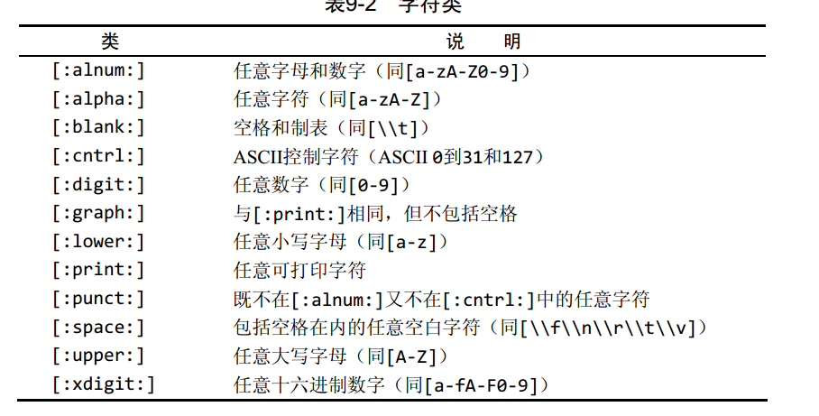

定位字符

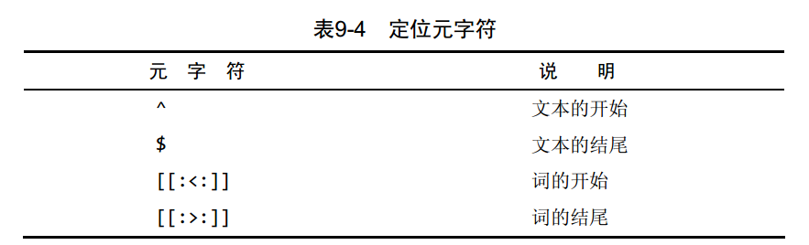

七：计算字段 Concat（）函数里搭配你想配出来的值

字段：并没有实际存储在服务器中的列，服务器中实际存储存在的列通过一些方法组合达到你想要的值，但这个值并没有实际存储在服务器上，我们看到的是实际存在的数据组合起来的窗口，这个就成为字段了

别名：字段做出来之后，不可能每一次使用的时候你又要重新做字段，所以就有了一个办法就是别名，使用AS关键字，这样后面就好调用了，但是注意，你的这个字段还是没有存储到服务器上去

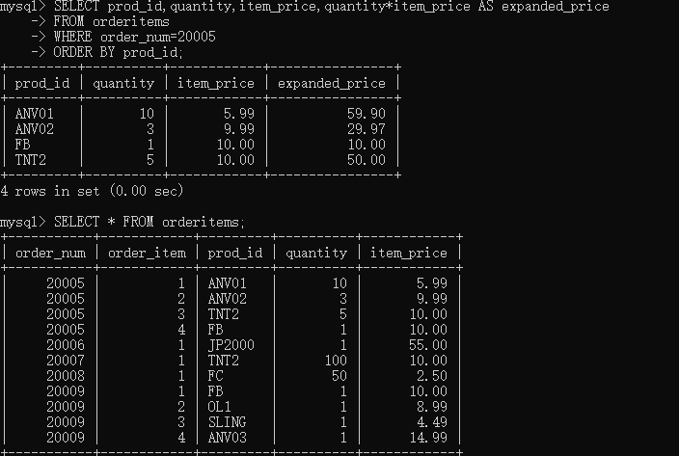

expanded_price 就是新建的别名了，同时这一列也是字段

你要注意的是再次查询是查询不到expanded_price的

Concat语法

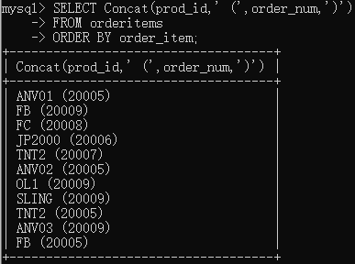

八：文本处理函数

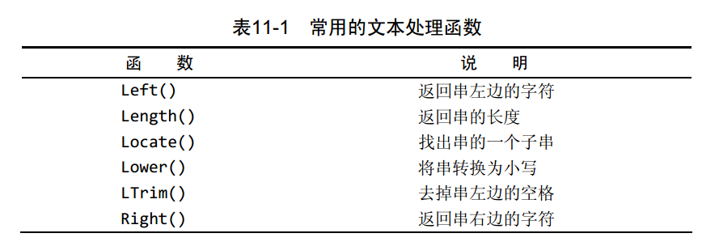

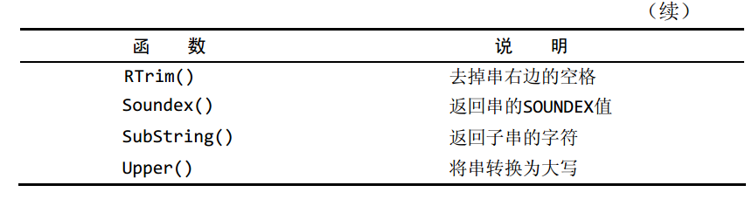

文本函数详解与应用

1. Left：返回字符串左边记为字符，但是一定要指名返回记为字符

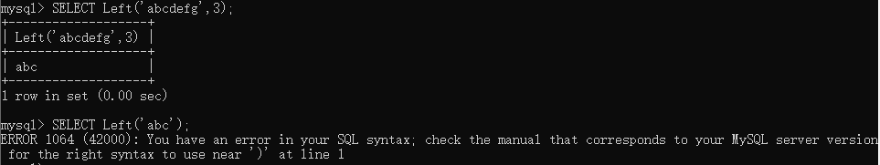

如上，需指明返回3位字符，这样才会有返回，否则会报错

1. Length：返回字符串长度

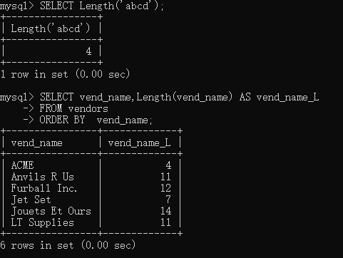

1. Locate：找出指定字符串的在字符串哪个位置

Locate（sub,father,pos）Locate函数可设置三个数，1,2参数是必须的

第一个参数为，你要搜索的字串，第二个参数为匹配的字符串，第三个为你想搜索的起始位置

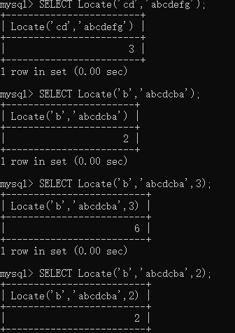

Locate永远只会返回搜索过程中碰到的第一个字串的位置，且是字串的起始位置，如第一个例子，返回的是3不是3或者4，如第2个例子，只会返回第一次碰到b，后面的b不会再返回了

1. SubString：返回指定字串

SubString(Str,pos,len)第一个参数表示想要动手术的字符串，第二个参数为动手术的起始位置，第三个参数表示想切多少

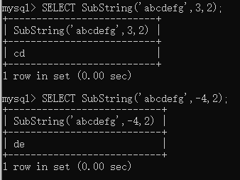

pos这个参数必须指定，否则会报错，

pos可以逆序指定即用-表示从倒数第几个数开始剪切

len这个参数可选，不选将会从起始位置一直到最后，也可以指定